السيرة الذاتية والعلمية
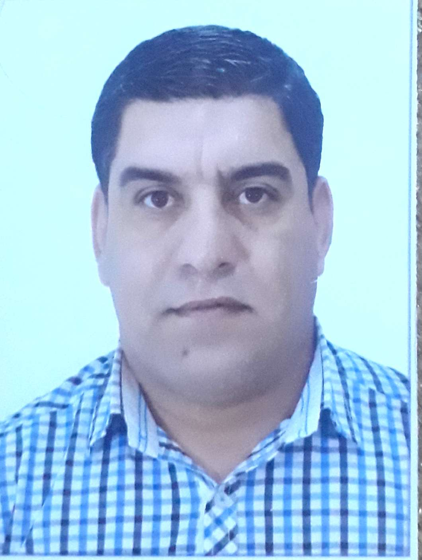

المعلومات الشخصية

الاسم | احمد ميسر فاضل علي العنزي
تاريخ الميلاد | 1 / 1 / 1981 | محل الولادة | رمادي / الانبار
الحالة الزوجية | متزوج | عدد الاولاد | 2
الجنسية | عراقي
اللقب العلمي وتاريخ الحصول عليه | مدرس / 27 / 06 / 2013
عدد سنوات الخدمة | 9 سنوات
عنوان البريد الالكتروني | Larsabab@gmail.com

الشهادات
الشهادة | التخصص | سنة الحصول عليها | الجامعة
البكالوريوس | دراسات مسمارية | 2003 | الموصل
الماجستير | دراسات مسمارية | 2007 | الموصل
الدكتوراه

البيانات العلمية
الدراسات الاولية |  | نعم | الدراسات العليا | كلا
النشاطات العلمية
الإشراف على طلبة الماجستير
الإشراف على طلبة الدكتوراه
مناقشات الرسائل الجامعية
البحوث المنشورة | المجلات المحلية | 5
 | المجلات العالمية
البحوث المقيمة | محليا
 | عالميا

المؤلفات والشهادات والمؤتمرات
عدد الكتب المؤلفة
براءات الاختراع
عدد الندوات والمؤتمرات المشارك فيها
عدد الدورات و ورش العمل | 3
الشهادات التقديرية والجوائز العلمية
كتب الشكر | 2

المناصب
المناصب الإدارية التي تقلدها | معاون مدير مكتبة كلية الاثار
عضوية الجمعيات العلمية والمهنية
عضوية اللجان الوزارية

